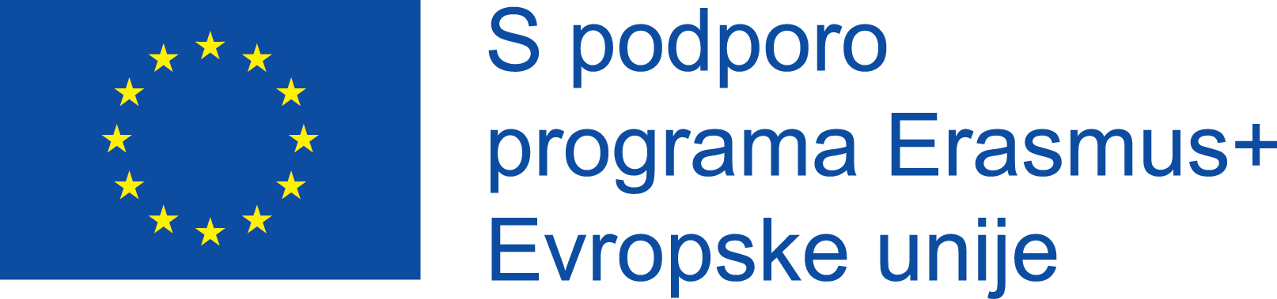

D:\franci\_ACS_\_LOGOTIPI\EU Erasmus+ sofinanciranje\Erasmus plus sofinanciranje ENG curves.emf

Tehnično pripravil: Franci Lajovic, Andragoški center Slovenije